IMUNI SISTEM
Imuni sistem se sastoji iz limfnih organa i ćelija. Ćelije imunog sistema su leukociti (limfociti, granulociti, monociti), makrogagi i antigen-prezentujuće ćelije (učestvuju u odbrani od antigena iz spoljašnje sredine). Organi imunog sistema se dele na centralne i periferne ilimfne organe. U centralnim limfnim organima se stvaraju i diferenciraju limfociti. Centralni limfni orgni su koštana srž u kojoj se stvaraju B i T limfociti i diferenciraju se B limfociti i timus u kome se diferenciraju i osposobljavaju za funkciju T limfociti. U perifernim limfnim organima u prisustvu antigena medjusobno reaguju ćelije i daju imuni odgovor. U periferne limfne organe spadaju limfni čvor, slezina, krajnici Peyer-ove ploče i drugo difuzno rasporedjeno limfno tkivo. Thymus (Thymus) je limfoepitelni organ smešten u medijastinumu. Obavijen je vezivnom kapsulom. Izgradjen je iz dva lobusa koji stupaju u prisni kontakt na nivou srednje linije. Svaki lateralni lobulus je sastavljen iz brojnih lobulusa izmedju kojih se nalaze interlobularne septe koje su u maladosti izgrađene iz rastresitog vezivnog tkiva koje u kasnijem životu biva zamenjeno vezivnim masnim tkivom.
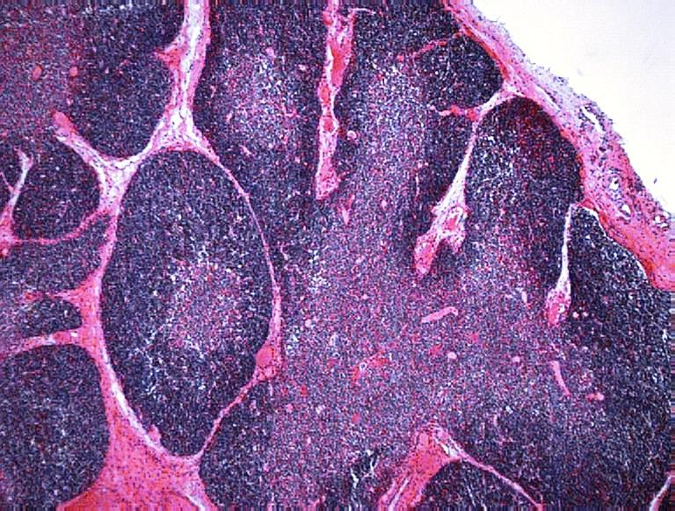
kapsula
korteks
lobulus
medula
Sl. 39. Thymus
Svaki lobulus sadrži cortex i medullu. Kortikalne substance pojedinih lobulusa su izolovane celine, dok lobulusi međusobno komuniciraju preko svojih medularnih regiona u vidu zajedničkog jezgra jednog lobusa. Osnovnu potku (stromu) timusa čine epitelne ćelije međusobno raszmaknute, pa tako dobijaju zvezdast izgled, slično retikularnom tkivu. Ali one nisu praćene retikularnim vlaknima. Epitelne ćelije imaju krupna svetla jedra. Na epitelnoj podlozi se nalazi veliki broj malih i srednjih limfocita koji su difuzno raspoređeni i znatno ih je više u korteksu što ovoj spoljašnjoj zoni daje tamniji izgled. Epitelne ćelije u meduli grade koncentrične nakupine u vidu lukovice koje se nazivaju Hassal-ova telašca.

-55-
U njihovom centru se nalaze keratinizirane i delom nekrotične epitelne ćelije dok periferni obod sadrži vitalne, spljoštene, polumesečaste epitelne ćelije rasporešene u vidu spirale ili koncentričnih krugova. Kapilari korteksa su specifični i sa bazalnom membranom i produžetcima epitelnih ćelija strome koji ih obavijaju čine krvno-timusnu barijeru. Ona sprečava prodor stranih materija (antigena) u korteks. Za razliku od korteksa gde je populacija limfocita mnogo gušće rasporešena i ima veliku mitotsku aktivnost u meduli je broj limfocita znatno manji. Za vreme intrauterinog razvoja timus naseljavaju limfociti koji u njemu sazrevaju u T-limfocite. Diferencirani limfociti T-limfociti napuštaju medulu preko venula i eferentnih limfnih sudova. Maksimalnu aktivnost timus dostiže u pubertetu a zatim postepeno involuira.
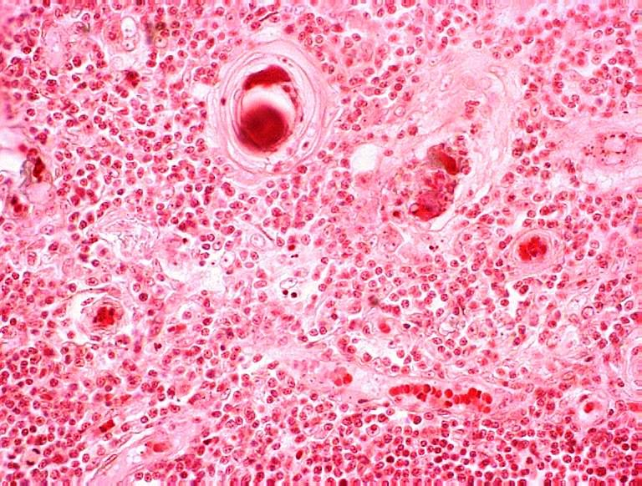
Sl. 40. Hassal-ova telašca u meduli thymusa
Limfni čvor (Nodus lymphaticus) je limforetikularni organ. Limfni čvorovi se nalaze na putu limfnih sudova u različitim delovima tela i organa i predstavljaju filter za limfu koja protiče kroz 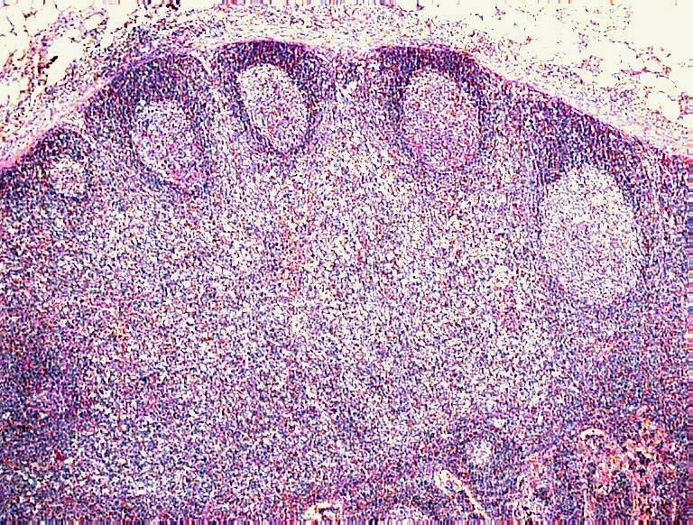 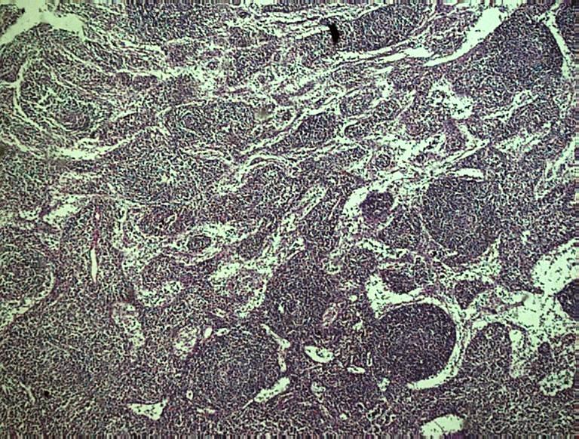
- b)
Sl. 41. Limfni čvor : a) cortex, b) medulla
-56-
njih. Limfa ulazi u limfni čvor aferentnim limfnim sudovima na konveksnoj strani a izlazi iz njega eferentnim limfnim sudovima na konkavnoj strani – hilusu. Limfni čvor je buprežastog oblika i obavijen kapsulom izgrađenom od gustog vezivnog tkiva, od koje se u unutrašnjost čvora pružaju vezivne pregrade – trabekule koje dele parenhim na odeljke. Unutar njih se nalazi limfoidno tkivo čiju potku gradi retikularno tkivo. Deo čvora koji se nalazi neposredno ispod kapsule je cortex, ispod koga se nalazi medulla. U površnom delu korteksa se nalaze limfni folikuli. Iznad i pored folikula se nalaze subkapsularni i peritrabekularni sinusi kroz koje protiče limfa. U nestimulisanom limfnom čvoru primarni limfni folikul je loptastog ili ovalnog oblika i sadrži uglavnom B limfocite. Ako se u centru folikula nalaze aktivisani limfociti (srednji i veliki) tzv germinativni centar to je sekundarni folikul stimulisanog limfnog čvora i svetliji je od perifernog dela folikula.U folikulima se nalaze pored B limfocita i retki T limfociti, makrofagi, retikularne ćelije i antigen-prezentujuće ćelije.Sinusi limfnog čvora su nepravilni prostori koje protiče limfa, a obloženi su retikularnim ćelijama i makrofagima. Dublji deo korteksa izgrađen je iz difuznog limfnog tkiva i čini paracortex sa postkapilarnim venulama. U parakorteksu dominiraju T limfociti i antigenprezentujuće ćelije. Neposredno ispod kapsule nalazi se marginalni sinus a u srži medularni sinus. Sinusi su obloženi epiteloidno uobličenim retikularnim ćelijama ojačanih spolja spletom retikularnih vlakana. U meduli limfociti grade nepravilne putanje – medularne gredice ( medularne trake). Medularne trake čine gusto zbijeni limfociti i plazmociti a između njih su medularni sinusi kojima limfa otiče iz čvora u eferentne limfne sudove i odnosi novonastale limfocite u cirkulaciju.
Slezina (Lien) je najveći limforetikularni organ koji se nalazi u trbušnoj duplji između dijafragme, želuca i levog bubrega i obavijena je peritoneumom. Sa spoljašnje strane je prekrivena seroznom membranom koja odgovara visceralnom listu peritoneuma, a izgrađena je iz mezotela i tankog sloja vezivnog tkiva. Ispod ovog peritonealnog omotača nalazi se vezivni omotač kapsula od koje polaze septe ili trabekule. U kapsuli i pregradama pored kolagenih vlakana nalazi se i dosta elastičnih vlakana što je posebno važno u promenama veličine ovog organa. Kroz trabekule prolaze krvni sudovi, dovodna a.trabecularis i odvodna v,trabecularis. Osnovu, stromu slezine čini mreža retikularnih i makrofagnih ćelija i retikularnih vlakana. Između kapsule i trabekula nalazi se crvena i bela pulpa. Bela pulpa sadrži limfne folikule koji naležu na retikularnu potku,. Limfni folikuli slezine se od limfnih folikula drugih organa razlikuju što kroz njih prolazi a.centrofollicularis. Bela pulpa se sastoji od tankog sloja gusto zbijenih T limfocita i malo makrofaga oko a.centofollicularis koji čine tzv. periarterijski limfocitni omotač-PALS (engl.Periarterial Lymphatic Sheath) i limfnih folikula koji se nalaze na račvama i krajevima arterija oko PALS-a, a grade ih B limfociti i makrofazi.. Crvenu pulpu čine Bilrotove putanje (ćelijske gredice koje imaju, B i T limfocite, makrofage, plazmocite i ćelije krvi) i široki venski sinusi (sinusoidni kapilari). Sinusoidi slezine imaju nepravilan proširen lumen, diskontinuiran endotel i bazalnu membranu.
-57-
Makrofagi slezine prvenstveno fagocituju eritrocite i druge čestice u krvi vršeći ulogu njenog filtera. Slezina ima ulogu u limfocitopoezi i imunitetu.

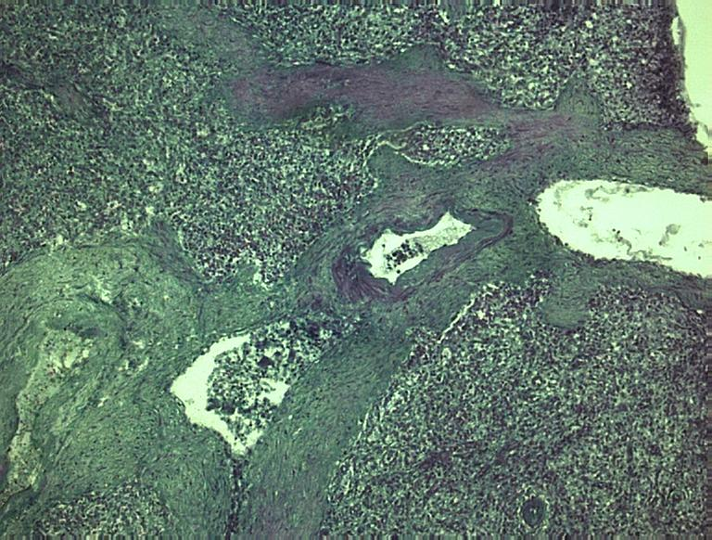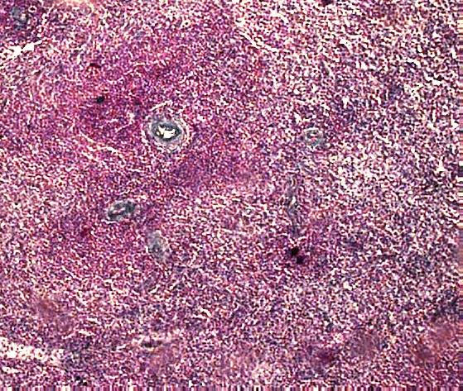
Sl. 42. Lien : trabekula Sl. 43. Lien : arteria centrofolicularis

Krajnici (tonsille) je limforetikularni organ i u bliskom odnosu sa epitelom usne duplje i ždrela. U anatomskom pogledu postoje dve nepčane, dve jezične i jedna ždrelna tonzila .(t. palatina, t lingualis i t.pharyngealis). Tonsilla palatina je izgrađena iz 10 – 15 nabora sluznice usne duplje, između kojih se nalaze uvrti ili kripte. Lamina epithelialis mucosae je izgrađena iz pločastoslojevitog epitela koji oblaže nabore i kripte. U kriptama je ponegde epitel mestimično zamenjen limfocitima, i granulocitima, na putu njihove transepitelne migracije ka lumenu kripte. Ispod epitela se nalazi lamina propria mucosae koja je izgrađena iz limforetikularnog tkiva. U njoj su smešteni limfni folikuli U folikulu se u centru nalazi manji broj limfocita i on je svetlije boje i naziva se grminativni centar. U lamini propriji se nalaze male pljuvačne žlezde, mukoznog tipa. Žlezde su izgrađene iz acinusa čiji epitel čine svetle ćelije sa bazalno postavljenim jedrom i mehurastom citoplazmom. Na granici lamine proprije prema dubljim tkivima nalazi se kapsula.koja je izgrađena iz gustog vezivnog tkiva. Od kapsule prema unutrašnjosti krajnika polaze trabekule ili septe koje nepotpuno dele tkivo krajnika na lobuse. Tonsilla lingualis je smeštena u sluznici korena jezika. i slične je građe kao nepčani krajnik. Ona ima male pluvačne žlezde ispod kapsule koje izlivaju svoj sekret na dnu kripti ispirajući njihov lumen. Tonsilla pharyngealis se nalazi na krovu nazofarinksa i udružena je sa epitelom respiratornog tipa.

-58-
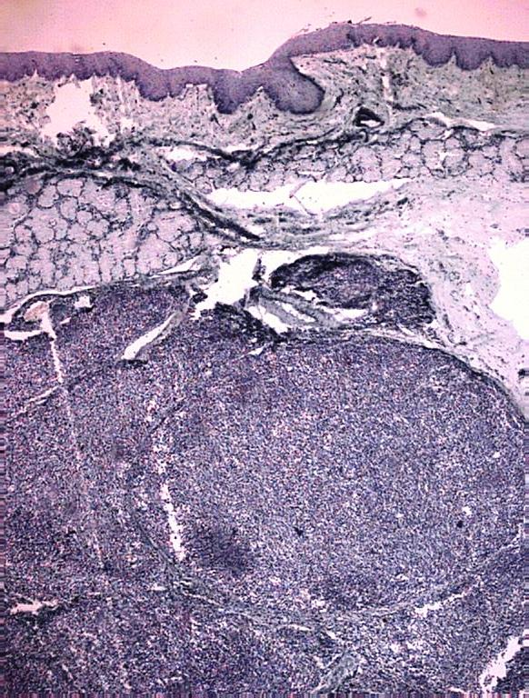
male pljuvačne žlezde
Lamina propria mucosae
limfni folikuli
Lamina epithelialis
Sl. 44. Tonsilla palatina

-59-

